附件 技术规范书

赣浙国华信丰电厂新建工程(2×660MW)
超超临界燃煤机组
#1、#2机组安全隔离围栏、脚手架

技术规范书

赣浙国华（信丰）发电有限责任公司
2022年 1 月 江西 赣州

目录
一、 技术规范 1

二、规格及技术要求 2

三、油漆、包装、运输与储存 8

四、技术资料和交付进度 8

五、检验和性能验收试验 9

六、保证期 10

七、技术服务和设计联络 10

八、交货日期及数量 11

一、 技术规范
1. 总则
1.1 本招标文件适用于赣浙国华信丰电厂2×660MW超超临界燃煤发电机组全厂设备安全围栏和展示牌，它提出了各类标识的功能设计、结构、性能及制作、安装的技术要求，所提数量仅为满足招标需要统计估算的数据，最终以双方确认的实际数量为准。
1.2 招标方在本招标文件中提出了最低限度的技术要求，并未规定所有的技术要求和适用的标准，投标方提交安全和技术措施、工期进度、安装配件清单、专用工器具清单、供货保障措施等，并提供一套满足本招标文件和所列标准要求的高质量产品及其相应设计完善服务。对国家有关安全、环保等强制性标准，必须满足其要求。
1.3 投标方执行招标文件所列标准，有矛盾时，按较高标准执行。
1.4 投标方在接到预中标通知后，按本规范要求，提出合同备品的设计﹑制造﹑检验/试验﹑装配﹑验收﹑运输、存储、保管和维护等标准清单给买方确认。
1.5 在设备招标和合同执行中，中文为主要的工作语言，所有相关文件与记录均以中文为准。中标方所提供的文件（包括图纸、说明、使用手册等）及相互通讯均使用中文。所有文件均使用国际单位制（SI）。
1.6 在合同签订后，由于招标方尚处于设备安装阶段，在合同履行过程中，招标方有权因规程、规范、标准和实际需要发生变化而提出一些补充要求，投标方应积极配合并满足招标方的合理要求。同时，投标方应根据经验，充分考虑现场作业条件，可能带来的作业影响及报价影响。
1.7 投标方在接到中标通知书后两日内，向买方提供产品的图样和加工说明，买方在接到中标方图样和加工说明后一个工作日内予以答复；中标方在经买方认可后生产的第一件产品交予买方核实，经买方认可中标方再成批量生产。
1.8 下文所提标识、装饰性图案、文字、效果图均由投标方按照招标方所提要求制做。
2. 依据标准
2.1 《火力发电企业生产安全设施配置》DLT 1123-2009
2.3 《电力生产企业安全设施规范手册》2001年（修订版）
2.4 《安全标志》GB 2894-1996
2.5 《安全标志使用导则》GB 2894-2008
2.8 《变电站安全围栏技术标准》2012-08-16实施
2.9《DLT 1123-2009 火力发电企业生产安全设施配置》
3.0《建筑施工脚手架安全技术统一标准》GB 51210-2016

二、规格及技术要求
（下文中所提不锈钢为1Cr18Ni9Ti304不锈钢，并须表面抛光；所需装饰图案由招标方提供；共四项分述）
1. 小围栏技术构成
组成：由小围栏板和支撑柱两部分组成，框板与支撑柱可以任意角度组合连接
1.1 小围栏板
规格及选材：规格750*1220mm，小围栏板框架采用304不锈钢材质，边框钢板厚度1.5mm，两侧带插销，插销与框架满焊连接，氩弧焊焊接镶嵌固定围栏板，框架连接处每侧采取两处段焊连接，围栏内板固定用钢板条宽度20mm，焊缝周围无电弧灼伤，焊缝用千叶轮打磨光滑，用棉布轮蜡抛光，确保光亮。小围栏内板采用铝塑板制作，铝塑板芯层采用聚乙烯（PE）材料塑料，能完全燃烧，燃烧后无杂质，两面采用不锈钢材质，表面平整光滑、无波纹、鼓泡、庇点、划痕。小围栏内板总厚度要求3mm，其中不锈钢板芯层厚度为2mm，两面不锈钢板为0.5mm。内板表面图案采用电脑喷图制作，与现有的围栏板保持一致，具体的图案形式由甲方提供，需现场确认小围栏板的制作样式。
1.1.1 内置夹蕊与龙骨架
304不锈钢方管龙骨架25*25mm，壁厚1mm，内置夹聚乙烯（PE）材料塑料。
1.1.2 两侧面板
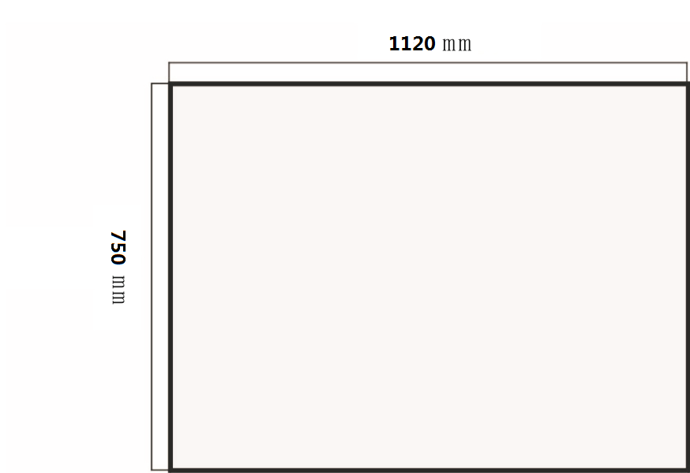
材料：铝塑板，厚度为3mm；单张铝塑板双面铝皮厚度为0.5mm
1.1.3 框板包边
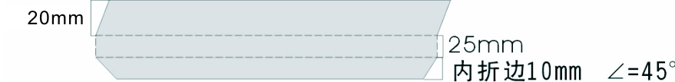
材料：304不锈钢拉丝板，厚度为1.5 mm
工艺：不锈钢折边。
1.1.4 组合挂钩
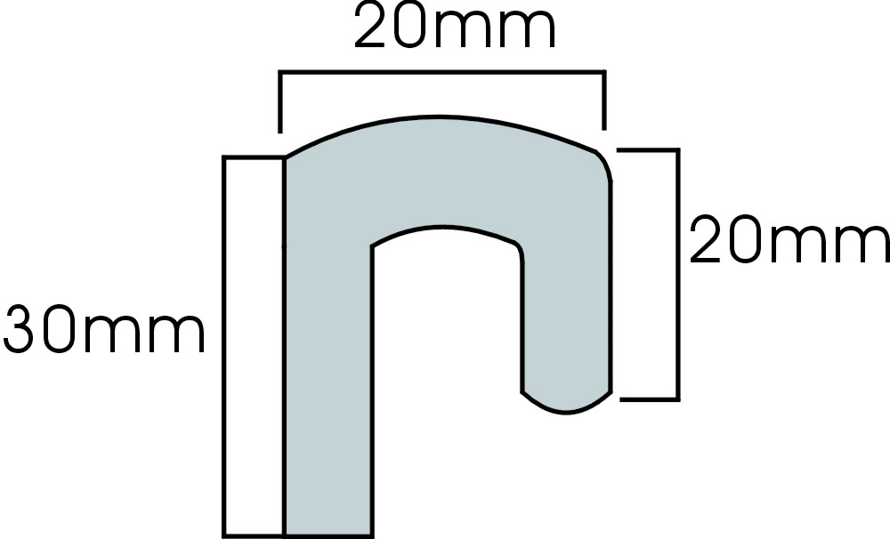
四角满焊密封
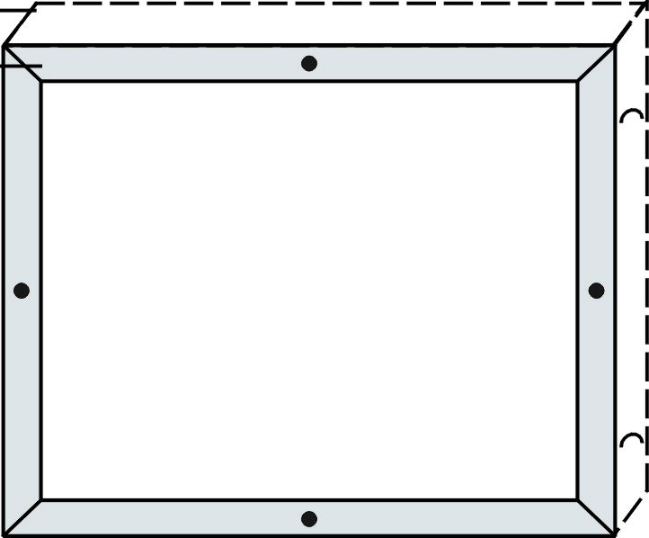
安装组合用的挂钩
304不锈钢实管两侧均匀各焊接2个

304不锈钢铆钉

1.1.5 框板图案：
材料：3M户外UV写真，表面覆加防紫外线的UV固化哑膜，具体的图案形式由甲方提供，需现场确认小围栏板的制作样式。
1.1.6 制作要求
1.1.6.1 框板图案通过机压与两侧面板粘连，无气泡无破损
1.1.6.2 铝塑面板与内置龙骨架及内置泡沫板以黑板胶粘连
1.1.6.3 框板包边四角必须满焊，两侧面板图案边角必须完全包覆
1.2 支撑柱
规格H=1100mm，材质要求为304不锈钢，两侧带插销孔，与小围栏板插销配套，顶部采用封口片满焊，与现有的围栏支腿保持一致。不锈钢管厚度1.5mm，不锈钢管直径60mm；插销孔与钢管满焊连接，支腿立杆与底座满焊连接，支腿底部用三根不锈钢管满焊连接，长为400mm，高为180mm需现场确定制作样式。
1.2.1外观简图
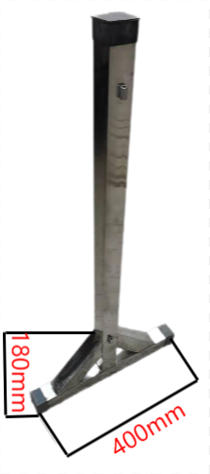

挂钮(h=30mm Φ20mm 厚度=3mm)

1.2.3制作要求
1.2.3.1 立柱两侧上下（左右两侧）各满焊2个挂钮（尺寸见上图）
设计效果图
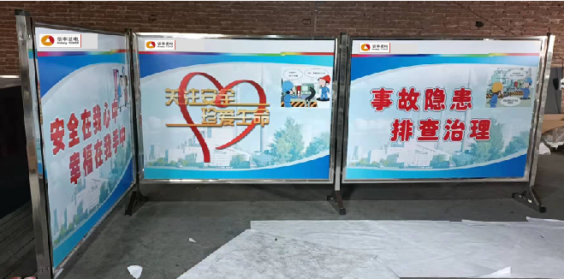
2. 抽带围栏（带式围栏）技术构成
组成：由伸缩带、支撑柱和底盘三部分组成，每套都能独立拼接
围栏立柱采用304不锈钢材质，立柱大小能够满足3米长伸缩带卷盘后存放。围栏带喷印国华信丰电厂标识及警示文字，与现有的保持一致，样式图案由甲方提供，围栏带能自由伸缩至立柱内。圆形底座不锈钢盖板厚度1.5mm，圆形底座直径360mm，底座内部嵌20mm厚的圆形铸铁（重量约6kg）。需现场确定制作样式。
2.1 伸缩带
2.1.1规格尺寸：带宽=60mm，带长=3000mm
2.1.2材质：涤纶织带
2.1.3颜色：红色
2.2 支撑柱
2.2.1规格尺寸：柱高850mm，Φ60mm，壁厚2.0mm
2.2.2材质：304不锈钢
2.3 底盘
2.3.1规格：高50mm，Φ320mm
2.3.2 装饰盘：304不锈钢皮罩（厚度为1.5mm），防止踩踏变形
2.3.3配重：铸钢=6kg
2.3.4“三不落地”胶垫：w=32mm 厚度为10mm；
2.4 制作要求
2.4.1伸缩带两面各均匀丝印两组“信丰发电（含英文）”logo
2.4.2带头要有四个连接钮，可以四个方向任意组合
2.4.3支撑柱与底盘连接时必须设平垫和配套弹簧垫，螺栓必须上紧，防止使用中左右摇摆。
2.5 围带设计效果图
3. 小展示牌技术构成
组成：由展示框、立柱和底盘三部分组成，标识牌可以更换
展示框、立柱、底座材质均采用304不锈钢，厚度均为1.5mm；展示框大小340*480mm，与立柱满焊连接，展示框前面采用树脂玻璃制作透明窗，后盖采用2mm厚的不锈钢板制作，带插销锁。圆形底座不锈钢盖板厚度1.5mm，底座直径360mm，底座内部嵌20mm厚的圆形铸铁（重量约6kg），，与现有的展示板保持一致。需现场确定制作样式。
3.1 立柱高度1.2m，立柱直径40mm,与底座满焊连接。
3.2 立柱材质（含底盘配重）同围栏支撑柱，主材为304不锈钢
3.3 标识牌规格为340*480mm，材质工艺为304不锈钢蚀刻
3.4 展示框前面采用树脂玻璃制作透明窗，后盖采用2mm厚的不锈钢板制作，带插销锁。
3.5 底盘规格：高50mm，Φ320mm； 装饰盘：304不锈钢皮罩（厚度为1.5mm），防止踩踏变形；配重：铸钢=6kg；“三不落地”胶垫：w=32mm 厚度为10mm；
3.6 设计效果图
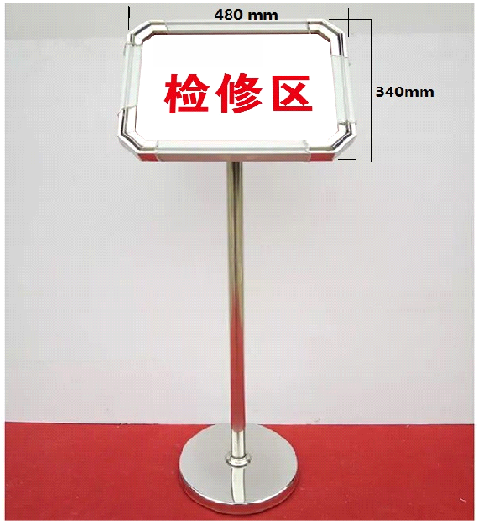
- 可移动围栏技术构成

4.1构成及制作要求：采用热镀锌喷塑，可移动围栏可以任意角度组合连接。外管32mm，内管20mm，厚度12mm，采用子母扣连接。
4.2规格：1000*1500mm，黑黄相间。
4.3 设计效果图
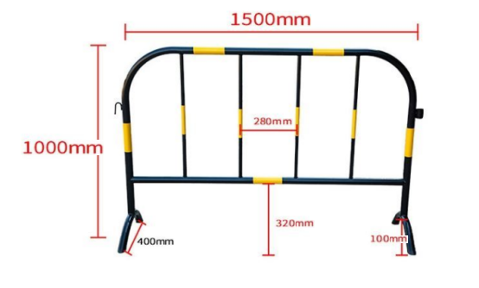
5.脚手架技术构成
组成：由脚手架管子、脚手架扣件、脚手板组成；
5.1 脚手架管子直径48mm、壁厚3.6mm 材质：Q235普通钢管；12吨；12吨架子管长度约3000米。（6米杆300根、3米杆300根、剩余2米杆150根，钢管必须刷黄色警示油漆。）
5.2 脚手架扣件可锻铸铁或铸钢 扭矩大于65N.m，1200个（500个直角扣件、500个旋转扣件、200个对接扣件）。
5.3 脚手板：冲压钢脚手板 长度3m、宽250mm、肋高50mm、钢脚手板应用厚2mm，材质：Q235-A级钢板 热镀锌处理。单个跳板重量小于30KG，设置防滑孔

三、油漆、包装、运输与储存
1. 清洁和保养
所有备品装箱前中标方将清除全部加工垃圾、填充物等。
2. 包装﹑运输
2.1 设备的包装符合规定, 并采取防雨﹑防潮﹑防锈﹑防震等措施，以免在运输过程中，由于振动和碰撞引起损坏。备品出厂时，分类装箱，遵循适于运输、便于安装和查找的原则。如有专用工具采用单独包装，特别注明。每20块装饰板为一箱，包装箱能永久使用，能够手工搬运，也可机械搬运。橡胶垫为每10块装一箱。
2.2 所供备品的说明，包括以下内容：备品名称、编号、制造厂名称、设备制造年月、制造厂产品编号、制造许可证编号、设备型号、性能参数等。备品说明为两套。

四、技术资料和交付进度
1.一般要求：
1.1 中标方提供的资料使用国家法定单位制即国际单位制，语言为中文。其中提供的图纸同时提供AUTOCAD(R14)电子文本。
1.2 资料的组织结构清晰、逻辑性强。资料内容正确、准确、一致、清晰完整，满足使用要求。
1.3 中标方保证提交的资料及时、充分且满足要求。
1.4 中标方提供的技术资料包括设备检验、性能试验验收使用注意事项和维护等方面。
1.5 对于其它没有列入合同技术资料清单，是备品所必需文件和资料，经发现，中标方将及时并免费提供。
1.6买方要及时提供与合同备品设计制造有关的资料。
1.7中标方提供给买方的最终版技术资料为1套。
2. 设备所需要的技术资料：
2.1中标方提供满足合同设备监造检验/见证所需的全部技术资料。
（1）使用材料的物理和化学性能试验报告；
（2）备件的破坏性试验报告；
2.2 维护所需的技术资料（买方提出具体清单和要求，中标方细化，买方确认）包括但不限于：
2.2.1 提供备件安装、运输、吊装说明书，以及组装、拆卸时所需用的技术资料。
2.4.2 安装、维护、检修、放置、仓储所需的详尽图纸和技术文件,包括设备总图、部件总图、分图和必要的零件图、计算资料。
2.4.3 检验记录、试验报告及质量合格证等出厂报告。

五、检验和性能验收试验
1. 概述
1.1 为实质性响应招标文件，买方在执行期间对中标方所提供的设备（包括对分包外购设备）进行检验、监造和性能验收试验，确保中标方所提供的设备符合要求。
1.2 中标方在合同生效后，向买方提供与合同设备有关的监造、检验、性能验收试验标准。
2. 工厂检验
2.1 工厂检验是质量控制的一个重要组成部分。中标方将严格进行厂内各生产环节的检验和试验，保证提供的合同设备有签发质量证明、检验记录和测试报告，并且作为交货时质量证明文件的组成部分。
2.2 检验的范围包括原材料和金属性能，部件的加工、组装、试验至出厂试验。
2.3 中标方检验的结果须满足第一部分的要求，如有不符之处或达不到标准要求，中标方将采取措施处理直至满足要求，同时向买方提交不一致性报告。如中标方发生重大质量问题立即将情况向买方进行通知。
2.4工厂检验的所有费用包括在合同中。
2.5工厂检验内容
2.5.1加工所需的材料实验（包括材质核实、机械性能、缺陷检查等）；备品的破坏性试验。
3. 性能验收试验
3.1 性能验收试验的目的为了检验合同设备的所有性能是否符合第一部分的要求。
3.2 性能验收试验结果的确认
性能验收试验报告以买方为主编写，中标方参加，共同签章确认结论。如双方对试验的结果有不一致意见，双方协商解决。
4.中标方所购货物运抵买方指定地点后，买方组织货物验收，对于不符合买方在招标文件规定的货物，退回货物，中标方承担由此造成的一切损失，并赔付买方与合同价款等价的人民币作为买方由此造成的损失。

六、保证期
1.中标方同意所供备品的保证期自正常使用之日起计算二年内。
2.在保证期内，中标方保证及时免费更换或修理任何并非由买方人员非正常使用而导致的缺陷或故障。其中脚手架油漆不属于保证期内质保内容。

七、技术服务和设计联络
1. 中标方现场技术服务
1.1 中标方方现场服务人员的目的是使所供产品安全、正常使用。中标方确保派合格的现场服务人员。
1.2 中标方现场服务人员应具有下列资质：
1.2.1 遵守法纪，遵守现场的各项规章和制度;
1.2.2 有较强的责任感和事业心，按时到位;
1.2.3 了解合同设备的设计，熟悉其结构，有现场工作经验，能够正确地进行现场指导;
1.2.4 身体健康，适应现场工作的条件。
1.3 中标方现场服务人员的职责
1.3.1 中标方现场服务人员的任务主要包括设备催交、货物的开箱检验、设备质量问题的处理、指导安装和技术服务、参加性能验收试验。
1.3.2 在使用前，中标方技术服务人员向买方技术交底，讲解和示范将要进行的程序和方法。对重要工序，须中标方人员对施工情况进行确认和签证，否则买方不能进行下一道工序。经中标方确认和签证的工序如因中标方技术服务人员指导错误而发生问题，中标方负全部责任。
1.3.3 中标方现场服务人员应有权全权处理现场出现的一切技术和商务问题。如现场发生质量问题，中标方现场人员会在买方规定的时间内处理解决。如中标方委托买方进行处理，中标方现场服务人员出委托书并承担相应的经济责任。
1.3.4 中标方对现场服务人员的一切行为负全部责任。
1.3.5 中标方现场服务人员的正常来去和更换事先与买方协商。

八、交货日期及数量
中标方必须严格按着买方指定日期供货，买方指定交货日期为：在合同签订生效后，15天内（或满足买方需求）供货，将合格的物资产品按买方要求陆续送到买方使用现场指定位置，否则中标方将承担因此造成的损失。

